Especificación de requisitos de software (SRS)

para

Sistema de gestión interna El Bambú
Versión 1.1
Elaborado por

Natalia Ortiz Martínez
Melanie Oviedo Maleaño
Andrea Morera Zúñiga
Isaac Herrera Pastrana
Jeremy Romero Carazo

Universidad Nacional de Costa Rica
12 de mayo del 2025
Tabla de contenidos
1. Introducción 4
1.1 Propósito 4
1.2 Alcance 4
1.3 Referencias 4
1.4 Glosario 5
2. Descripción general del sistema 5
2.1 Perspectiva del producto 5
2.2 Clases de usuarios y características 5
2.3 Restricciones de diseño e implementación 6
2.4 Supuestos y dependencias 6
3. Requerimientos Funcionales 7
3.1 Módulo de Gestión de Productos y Platillos 7
3.2 Módulo de Gestión del Personal 8
3.3 Módulo de Gestión de Ventas 9
3.4 Módulo de Gestión de Reservas 9
3.5 Módulo de Gestión de Proveedores 9
4. Requerimientos No Funcionales 10
4.1 Requisitos de la interfaz externa 10
4.1.1 Interfaces de usuario 10
4.1.2 Software Interfaces 10
4.1.3 Hardware Interfaces 10
4.1.4 Interfaces de comunicación 10
4.2 Atributos de calidad 11
4.2.1 Usabilidad 11
4.2.2 Rendimiento 11
4.2.3 Seguridad 11
4.3 Otros requerimientos asociados 11
5. Priorización (MoSCoW) 12
6. Modelos de análisis 13

Historial de revisiones
Autor (es) | Fecha | Motivo de los cambios | Versión
Team Developer | 07/05/2025 | Inicio de la redacción del documento de especificación de requisitos de software. | 1.0
Team Developer | 14/05/2025 | Revisión del documento junto al profesor. | 1.1
Team Developer | 16/05/2025 | Corrección de nombres | 1.2

Introducción

Propósito
Este documento tiene como objetivo definir y detallar los requisitos del sistema de gestión interna a desarrollar para la Soda y Restaurante El Bambú. El propósito de este documento es servir como guía para todas las partes involucradas en el desarrollo, implementación y uso del sistema, incluyendo:
- Jefe del Negocio: Responsable de coordinar y supervisar el desarrollo para asegurarse de que el sistema cumpla con sus necesidades.
- Desarrolladores: Responsables de implementar las funcionalidades del sistema conforme a los requerimientos ya discutidos con el jefe del negocio.

Alcance
El sistema permitirá la administración eficiente del inventario, ventas, facturación, reservaciones y gestión de empleados. Su implementación optimizará la toma de decisiones basada en datos, reducirá errores en registros financieros y mejorará la experiencia del cliente mediante un servicio más organizado.
El sistema contará con una arquitectura escalable y modular, permitiendo futuras mejoras y expansión de funcionalidades. Además, estará diseñado para facilitar la generación de reportes y su exportación a un documento de Excel.

Referencias
Los siguientes documentos y recursos sirven como base para el desarrollo de este sistema:
- Documento de visión y alcance del proyecto.
- Estándares de facturación y reportes definidos por el jefe (administrador) del restaurante.
- Guías de usabilidad y buenas prácticas en desarrollo de software para garantizar un sistema mantenible y escalable y una interfaz intuitiva y eficiente.

Glosario
Término | Definición
SRS | Especificación de Requisitos de Software (Software Requirement Specification)
Ticket de caja | Documento que resume una transacción de venta y que puede imprimirse o visualizarse digitalmente.

Descripción general del sistema

Perspectiva del producto
El sistema de gestión interna de la Soda y Restaurante El Bambú será una solución tecnológica que permitirá automatizar las operaciones del restaurante. Este producto es una nueva implementación, diseñada específicamente para satisfacer las necesidades del restaurante y superar las limitaciones de sus procesos manuales actuales.
El sistema estará compuesto por varios módulos, tales como ventas, productos, menú diario, etc. Se espera que sea sencillo, práctico y fácil de utilizar por personas sin conocimientos técnicos avanzados.

Clases de usuarios y características

Clase de Usuario | Características
Administrador (jefe del local) | Tiene acceso completo al sistema: registra productos, gestiona ventas, agrega o elimina usuarios, y visualiza reportes, entre otras cosas.
Colaborador (cajero) | Tiene acceso limitado al sistema: puede realizar ventas, emitir tickets de caja y consultar productos, pero no modificar configuraciones ni acceder a reportes.
Cliente | No tiene acceso al sistema: Puede realizar reservaciones y consultar el menú con el cajero.

Restricciones de diseño e implementación
El desarrollo del sistema estará sujeto a las siguientes restricciones:
- Limitaciones de hardware: El sistema deberá funcionar en equipos de oficina estándar sin requerimientos avanzados de procesamiento.
- Política de seguridad: Protección de datos mediante autenticación y roles diferenciados.
- Facilidad de uso: El sistema debe ser simple, claro y fácil de aprender para personas sin experiencia técnica.

Supuestos y dependencias
Para el correcto funcionamiento del sistema se asumen los siguientes requisitos:
- Se prevé el uso de Microsoft Excel para la apertura del archivo resultante de la exportación de los reportes por parte del sistema.
- Se garantizará una conexión a internet estable en las instalaciones del restaurante para el acceso al sistema.
- La expansión del sistema dependerá de la adopción y validación por parte del dueño del negocio.
- Se asume que el equipo de desarrollo contará con acceso a un servidor o hosting para el momento en que se vaya a desplegar el sistema.
- Los roles serán simples y definidos al inicio: administrador y empleado.
- Se asume que los empleados y el administrador utilizarán una computadora con navegador actualizado.

Requerimientos Funcionales

Módulo de Inventario de Insumos
Código y nombre | [RFI-001] Registro de Insumos
Descripción | El sistema debe permitir registrar cada insumo utilizado, incluyendo nombre, unidad de medida, cantidad actual y punto de reorden.
Observaciones | Este registro es fundamental para mantener el inventario actualizado y debe ser accesible solo por el personal autorizado.

Código y nombre | [RFI-002] Actualización de Inventario Automática
Descripción | El sistema debe descontar automáticamente los insumos del inventario cada vez que se registre una venta del producto que los contenga.
Observaciones | Esto asegura la precisión del inventario en tiempo real.

Módulo de Gestión de Productos
Código y nombre | [RFP-001] Gestión de inventario
Descripción | El sistema debe mantener actualizado el inventario de productos, descontando automáticamente los insumos según las ventas registradas.
Observaciones | Debe incluir alertas por baja disponibilidad de productos.

Código y nombre | [RFP-002] Registro de Productos
Descripción | El sistema debe permitir registrar cada producto utilizado en la elaboración de platillos, incluyendo el nombre de producto, categoría y además del proveedor.
Observaciones | El registro de los productos debe ser accesible y solo por el personal autorizado.

Código y nombre | [RFP-003] Control de platillos vendidos
Descripción | El sistema debe llevar un control de la cantidad de platillos vendidos por día y por periodo definido por el encargado.
Observaciones | Esto para que se lleve un mejor control de los productos e inversiones.

Código y nombre | [RFP-004] Filtro por categoría de producto
Descripción | El sistema debe permitir filtrar ventas por tipo de comida o categoría del producto.
Observaciones | Ejemplo del filtrado: por desayuno, almuerzo, bebidas, etc.

Código y nombre | [RFP-005] Margen de utilidad e impuestos
Descripción | El sistema debe permitir ingresar un porcentaje de utilidad y calcular automáticamente el precio final, incluyendo impuesto de venta.
Observaciones | El sistema debe mostrar precio base, utilidad y precio final con impuesto.

Código y nombre | [RFP-006] Análisis de productos más vendidos
Descripción | El sistema debe identificar los productos con mayor y menor rotación para apoyar decisiones de inversiones.
Observaciones | Control sobre los productos y toma de decisiones.

Módulo de Gestión de Usuarios
Código y nombre | [RFU-001] Gestion del personal
Descripción | Se requiere implementar un módulo que permita la gestión del personal de la empresa, incluyendo funcionalidades para registrar, modificar, consultar y eliminar información del personal. Esta gestión debe estar protegida con roles de usuario que permitan restringir el acceso a usuarios no autorizados. (Empleados y dueños)
Observaciones | La información del personal puede ser utilizada en otros procesos.

Código y nombre | [RFU-002] Facilidad de Uso
Descripción | El sistema debe ofrecer una interfaz intuitiva y fácil de utilizar. Las acciones principales deberán realizarse con la menor cantidad de pasos posible.
Observaciones | Se debe implementar una interfaz gráfica responsive y accesible, con elementos visuales claros.

Código y nombre | [RFU-003] Filtrado de Información
Descripción | El sistema debe incluir un sistema de filtrado de información eficiente que permita a los usuarios buscar y clasificar datos mediante múltiples criterios (por nombre, fecha, estado, etc.).
Observaciones | El sistema de filtrado debe estar disponible en todos los módulos que manejan grandes volúmenes de datos.

Código y nombre | [RFU-004] Control de acceso diferenciado
Descripción | El sistema debe permitir configurar niveles de acceso diferenciados según el rol del usuario. Los usuarios sin permisos administrativos no deben poder editar información crítica como los costos de los productos.
Observaciones | Se deben definir al menos dos niveles de acceso: administrador y empleado estándar. La edición de costos y configuraciones del sistema solo debe estar disponible para el rol de administrador.

Módulo de Gestión de Ventas
Código y nombre | [RFV-001] Registro de ventas
Descripción | El sistema debe permitir registrar las ventas realizadas, indicando la fecha, productos vendidos y método de pago.
Observaciones | El ticket de venta no debe generarse automáticamente, solo cuando el administrador lo decida.

Código y nombre | [RFV-002] Facturación al cliente o Ticket de Caja
Descripción | El sistema debe contar con una funcionalidad que permite generar facturas para los clientes de forma automática. Contará con un Sistema de Ticket de caja (El usuario decidirá si aplicarlo o no) que debería tener la opción de generar un pago dividido entre clientes y mesas
Observaciones | Este requerimiento debe integrarse con el sistema de ventas y el inventario. Las facturas no deben permitir modificaciones posteriores a su emisión.

Código y nombre | [RFV-003] Proyecciones de ventas
Descripción | El sistema debe permitir generar proyecciones de ventas según datos históricos y filtros por fechas o categorías.
Observaciones | Debe ser capaz de mostrar tendencias y patrones.

Módulo de Gestión de Reservas
Código y nombre | [RFR-001] Registro de clientes con reservas de comidas
Descripción | El sistema debe llevar un registro de los clientes, que consumen con frecuencia en el local, y que poseen un contrato por comidas por uno o varios tiempos de comida.
Observaciones | Debe llevar un registro de los clientes con contrato por comida.

Código y nombre | [RFR-002] Registrar reservaciones de comidas
Descripción | El sistema debe permitir registrar a clientes que requieren comidas por uno o más tiempos, para realizar la reserva del alimento y la cantidad.
Observaciones | Debe registrar a los clientes con contrato por comida.

Código y nombre | [RFR-003] Analizar la frecuencia de las comidas
Descripción | El sistema debe analizar el menú del local, y realizar un análisis de este, para no realizar repeticiones del menú en un determinado tiempo, para que los clientes con contrato de comida, no repitan el menú.
Observaciones | Análisis del menú, por un tiempo determinado y evitar repeticiones.

Módulo de Gestión de Proveedores
Código y nombre | [RFPR-001] Registro de proveedores
Descripción | El sistema debe permitir registrar y vincular proveedores con productos específicos.
Observaciones | Debe incluir el nombre, contacto y tipo de producto que provee.
  - Módulo de Reportes

Código y nombre | [RFRP-001] Generación de Reportes de Ventas
Descripción | El sistema debe permitir generar reportes detallados de ventas por día, semana, mes o un rango de fechas definido, incluyendo la cantidad de platillos vendidos, ingresos y métodos de pago.
Observaciones | Estos reportes apoyarán el análisis del desempeño del negocio.

Código y nombre | [RFRP-002] Reportes de Productos Más Vendidos
Descripción | El sistema debe generar reportes que identifiquen los productos con mayor y menor rotación, para apoyar decisiones de inversión y optimización del menú.
Observaciones | Esto ayudará a la toma de decisiones sobre qué productos mantener o descontinuar.

Código y nombre | [RFRP-003] Exportación de Reportes a Excel
Descripción | El sistema debe permitir exportar los reportes generados a un documento de Microsoft Excel
Observaciones | Esto facilitará el análisis de datos por parte de la administración.

Código y nombre
Descripción | El sistema debe permitir generar reportes de reservaciones, incluyendo información sobre clientes, fechas, tiempos de comida y preferencias.
Observaciones | Esto ayudará a la planificación de eventos privados y servicios corporativos.

Requerimientos No Funcionales

Requisitos de la interfaz externa

Interfaces de usuario
Código y nombre | [RNF-001] Navegación con menú visible e iconos estandarizados
Descripción | El sistema debe mostrar un menú de navegación fijo en todas las pantallas, con iconos reconocibles y texto legible.

Código y nombre | [RNF-002] Registro de ventas en 3 pasos máximo
Descripción | Los colaboradores podrán registrar ventas completas en máximo 3 pasos (selección, confirmación y pago) sin necesidad de manuales.

Software Interfaces
Código y nombre | [RNF-003] Recuperación de datos ante fallos
Descripción | El sistema debe guardar automáticamente cada transacción y generar respaldos diarios que permitan recuperar datos de los últimos 7 días.

Código y nombre | [RNF-004] Protección de credenciales
Descripción | El sistema debe encriptar contraseñas con bcrypt, bloquear cuentas tras 3 intentos fallidos y exigir contraseñas de al menos 8 caracteres.

Hardware Interfaces
Código y nombre | [RNF-005] Funcionamiento en Windows 10 con hardware básico
Descripción | El sistema debe operar correctamente en equipos con Windows 10, 4GB RAM y 100 MB de espacio libre, sin requerir hardware especializado.

Código y nombre | [RNF-006] Operación en equipos antiguos
Descripción | El sistema debe consumir menos de 60% de CPU y menos 500 MB RAM durante uso normal en equipos con 4GB RAM.

Interfaces de comunicación
Código y nombre | [RNF-007] Acceso desde navegadores modernos
Descripción | El sistema debe cargar correctamente en las últimas 3 versiones de Chrome, Firefox y Edge.

Atributos de calidad

Usabilidad
Código y nombre | [RNF-008] Notificaciones claras
Descripción | El sistema mostrará mensajes cortos que confirmen cuando las acciones se realizan correctamente (en verde) o cuando hay errores (en rojo). También mostrará un icono de carga cuando el sistema esté procesando.

Rendimiento
Código y nombre | [RNF-009] Carga de vistas en menos de 2 segundos
Descripción | Las pantallas principales (ventas, reservas, inventario) deben cargarse completamente en menos de 2 segundos con conexión a internet estable.

Seguridad
Código y nombre | [RNF-011] Control de acceso por roles
Descripción | El sistema debe restringir accesos: administradores (completo) y personal (solo ventas).

Otros requerimientos asociados
Código y nombre | [RNF-012] Expansión modular futura
Descripción | El sistema permitirá agregar nuevas funcionalidades (como delivery) sin afectar el sistema actual, mediante una estructura bien documentada

Priorización (MoSCoW)
Debe tener | Debería tener | Podría tener | No tendrá por ahora
● RFI-001 - Registro de Insumos  ● RFI-002 - Actualización de Inventario Automática  ● RFP-001 - Gestión de Inventario  ● RFP-002 - Registro de Productos  ● RFU-001 - Gestión del Personal  ● RFU-004 - Control de acceso diferenciado  ● RFV-001 - Registro de Ventas  ● RFV-002 - Facturación o Ticket de Caja  ● RFR-002 - Reservaciones  ● RFRP-001 - Reportes de Ventas  ● RFRP-003 - Exportación de Reportes a Excel  ● RFPR-001 - Registro de Proveedores  ● RNF-001 - Menú visible con íconos  ● RNF-003 - Recuperación ante fallos  ● RNF-004 - Protección de credenciales  ● RNF-005 - Funciona en hardware básico  ● RNF-007 - Navegadores modernos  ● RNF-011 - Control de acceso por roles  ●RFP-003 - Control de platillos vendidos  ● RFP-005 - Reportes de productos vendidos  ● RFP-008 - Análisis de productos más vendidos  ● RFP-004 - Filtro por categoría de producto  ● RFP-007 - Exportación a Excel y análisis | ● RFU-002 - Facilidad de uso  ● RFU-003 - Filtrado de información  ● RFV-003 - Proyecciones de ventas  ● RFR-001 - Registro de clientes con reservas  ● RFRP-002 - Reporte de productos más vendidos  ● RNF-002 - Registro de ventas en 3 pasos  ● RNF-006 - Operación en equipos antiguos  ● RNF-008 - Notificaciones claras  ● RNF-009 - Carga en menos de 2 segundos  ● RNF-010 - Disponibilidad 99% horario laboral  ● RNF-012 - Expansión modular futura | ● RFR-003 - Análisis de frecuencia del menú  ● RFRP-004 - Reportes de reservaciones

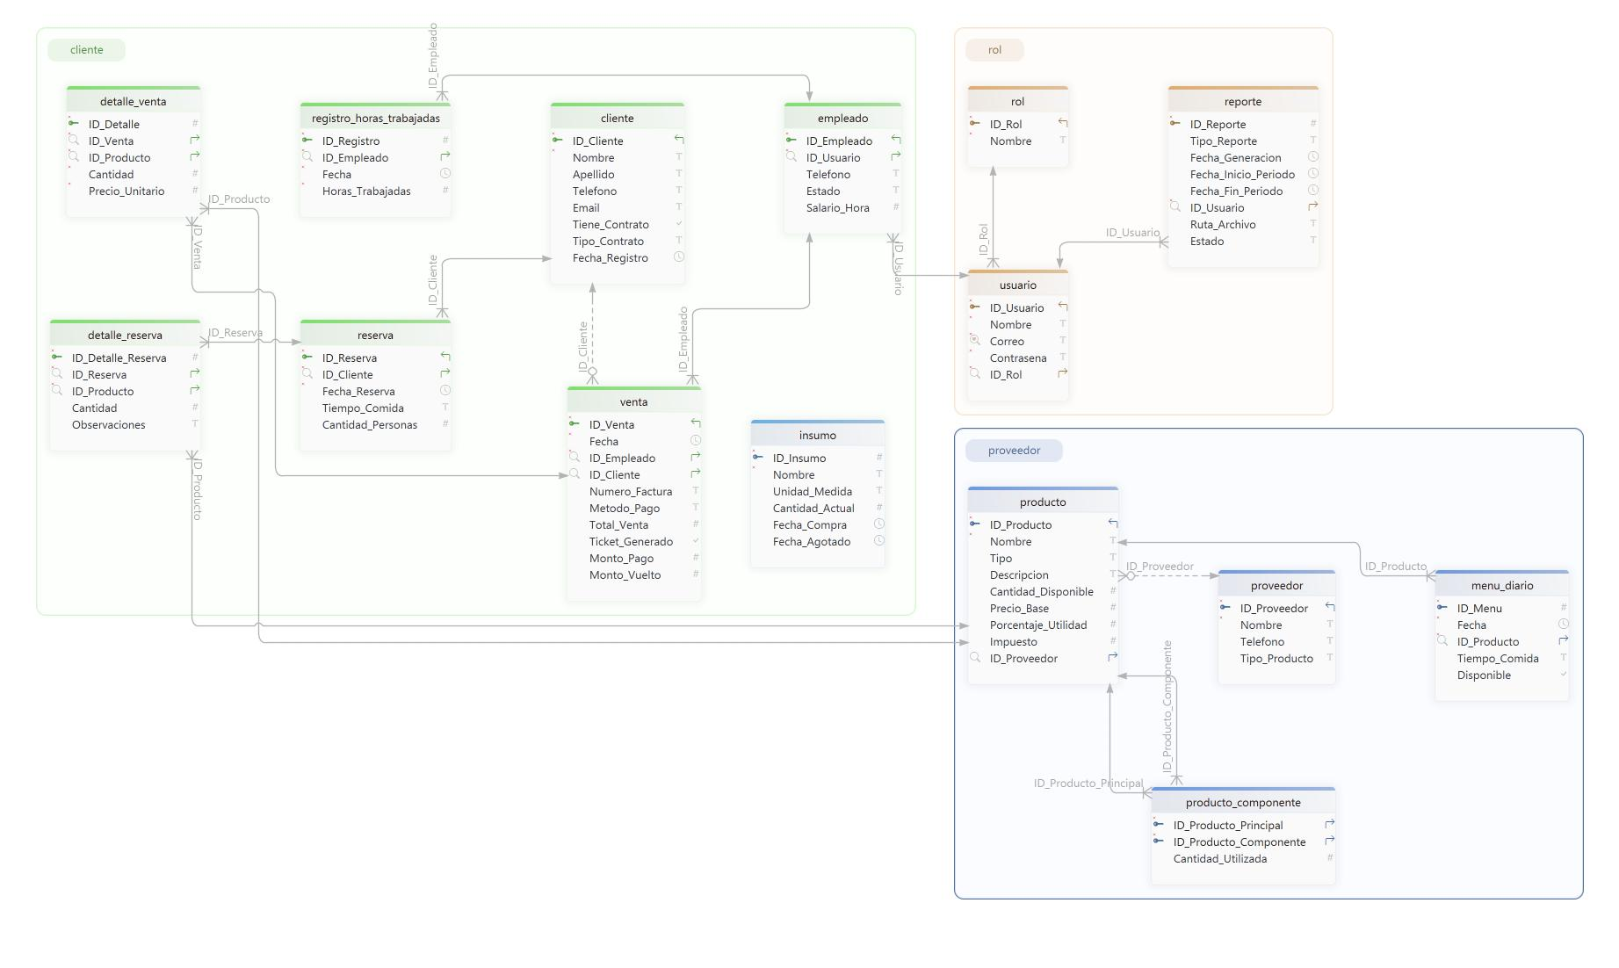
Modelos de análisis

